НОД в подготовительной группе
Интегрированное
Интеграция: познавательное развитие (формирование целостной картины мира) и речевое развитие
Тема: Ознакомление с творчеством Чехлова Анатолия Ивановича - художника из Шушенского
Подготовила и провела: воспитатель высшей квалификационной категории Суякина Оксана Михайловна Казанцевский детский сад
Цель: приобщение дошкольников к культуре родного края посредством знакомства с картиной А. И. Чехлова «Старое Казанцево».
Задачи:
Образовательные:
- Познакомить детей с творчеством художника А. И. Чехлова;
- Учить детей рассматривать репродукцию картины, отвечать на поставленные вопросы;
- Учить оценивать эмоциональное состояние картины;
Развивающие:
- Вызвать интерес к художественному творчеству А. И. Чехлова;
- Развивать умение эмоционально реагировать на произведение искусства;
- Развивать диалогическую речь детей, упражнять в умении давать полные ответы, составляя сложные предложения;
- Развивать связную речь детей;
Воспитательные:
- Воспитывать любовь к истории родного края.
Предварительная работа: Рассматривание репродукций картин, беседы, продуктивная деятельность.
Материал и оборудование: Репродукции картин по разным жанрам живописи, презентация «Анатолий Иванович Чехлов».
Ход занятия:
Организационный момент.
Собрались все дети в круг,
Я твой друг и ты мой друг.
Крепко за руки возьмёмся
И друг другу улыбнёмся.
Воспитатель: Я хочу предложить вашему вниманию стихотворение Л.А. Башкировой:
«Казанцево. Село мое родное.
Черемухи, березки, тополя,
Склонились вы над тихой речкой Оей,
Все это сердцу милая земля.
Тебя люблю я преданно и свято,
Любовь мою сыновнюю прими.
Село мое, ты издавна богато
Красивыми и сильными людьми.»
Воспитатель: Как вы думаете, о чем это стихотворение?
Дети: о нашем селе, Родине.
Воспитатель: Как называется наше село?
Дети: Казанцево.
Воспитатель: Да, всё верно, и называется стихотворение «Казанцево – красивое село». Сегодня я хочу рассказать вам об одном замечательном человеке. Всю свою жизнь он занимался тем, что писал картины. А значит, кем он был?
Дети: Художником.
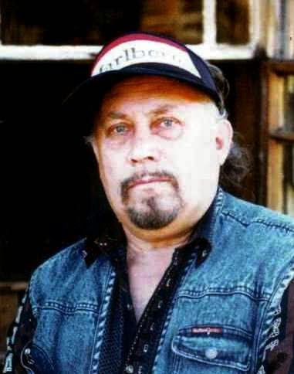
Воспитатель: Анатолий Иванович Чехлов родился в 1939 году в Красноярске, в семье рабочего. Он наш с вами земляк, потому что он родился и вырос в г. Красноярске, а в дальнейшем проживал и творил в п. Шушенское. И мы можем по праву гордиться им.
Его отец – Иван Малахович – прошел войну, стал инвалидом, но продолжал работать и поднял на ноги троих детей. Анатолий Иванович писал: «Я благодарен отцу за брата и сестру, а судьбе за то, что отец остался жив».
У Анатолия было нормальное, советское детство – детский сад, школа, был пионером, затем комсомольцем. В детстве хотел стать музыкантом, хорошо играл на гармошке – отец научил. Пошел учиться музыке в ДК железнодорожников, но не успел, поскольку набор на музыку был завершен, в результате стал заниматься в изостудии, затем в художественной школе. В 1959 году Анатолий поступил в Красноярское художественное училище им. В.И. Сурикова. Активно занимался спортом, сотрудничал с газетами «Красноярский рабочий» и «Красноярский комсомолец», являясь внештатным корреспондентом.
С 5 курса училища был призван в ряды Советской Армии, там работал в армейской газете, публиковался в местной газете «Забайкальский рабочий», и в 1965 году Анатолий Иванович был принят в Союз журналистов СССР. В 1966 году, демобилизовавшись, он продолжил учебу в Суриковском училище и поступает на заочное отделение журфака Иркутского государственного Университета.
В 1967 году, по окончании училища, Чехлов получает предложение стать директором новой художественной школы, год назад открывшейся в Шушенском. И с 14 июня 1967 года – он становится бессменным директором художественной школы, в которой прослужил 40 лет, и которая под его руководством стала одной из лучших в крае.
Он написал много разных картин. А на одной даже изобразил сам себя.
Автопортрет А. И. Чехлова
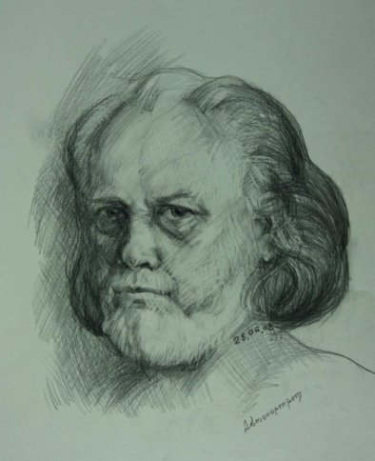
Воспитатель: (Рассматривание автопортрета). На нас смотрит уже мужчина в возрасте. У Анатолия Ивановича тёмные волосы, борода. Взгляд, строгий и серьёзный, внимательный, пристальный. Взгляд человека, которому необходимо запомнить какие-то образы, или эпизоды, выхваченные наблюдательным художником для точного воспроизведения картины.
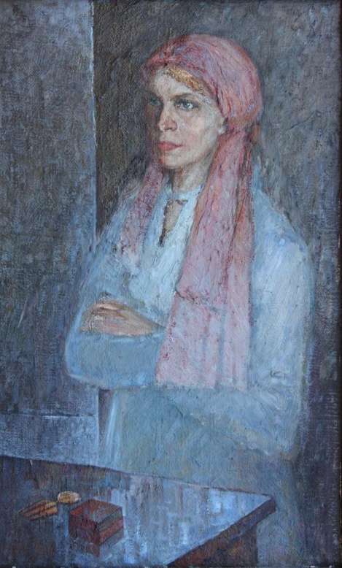
"ПАМЯТЬ"

Воспитатель: Анатолий Иванович Чехлов сполна мог выразить себя и цветом и словом, об этом свидетельствуют его живописные пейзажи и литературные зарисовки. Художник был ещё хорошим психологом – это прослеживается в портретах, написанных Чехловым. Познакомьтесь с этим портретом. Это не просто женский портрет, автор рассказывает нам историю из жизни. Посмотрите на чётко прописанное лицо этой женщины, оно не просто красивое, оно наполнено тихой грустью, а внизу на столе, словно подсказка, ещё одна точно написанная деталь картины. Награда, орден или медаль человека, которого уже нет рядом. Всё остальное будто в лёгкой дымке. Художник выделил самое главное, подобрал нужные цветовые сочетания, чтобы передать душевное состояние и настроение женского образа.
Физминутка:
«По селу мы идем,
Звонко песенку поем: ля-ля-ля.
Мы по улице шагаем,
Ноги ровно поднимаем,
Делай шаг - раз, два,
Взмах руками – три, четыре.
Повернулась голова,
Руки вверх и ноги шире.
Прыгнем вместе высоко
И побегаем легко.»
Воспитатель: Давайте рассмотрим с вами картину «Старое Казанцево».
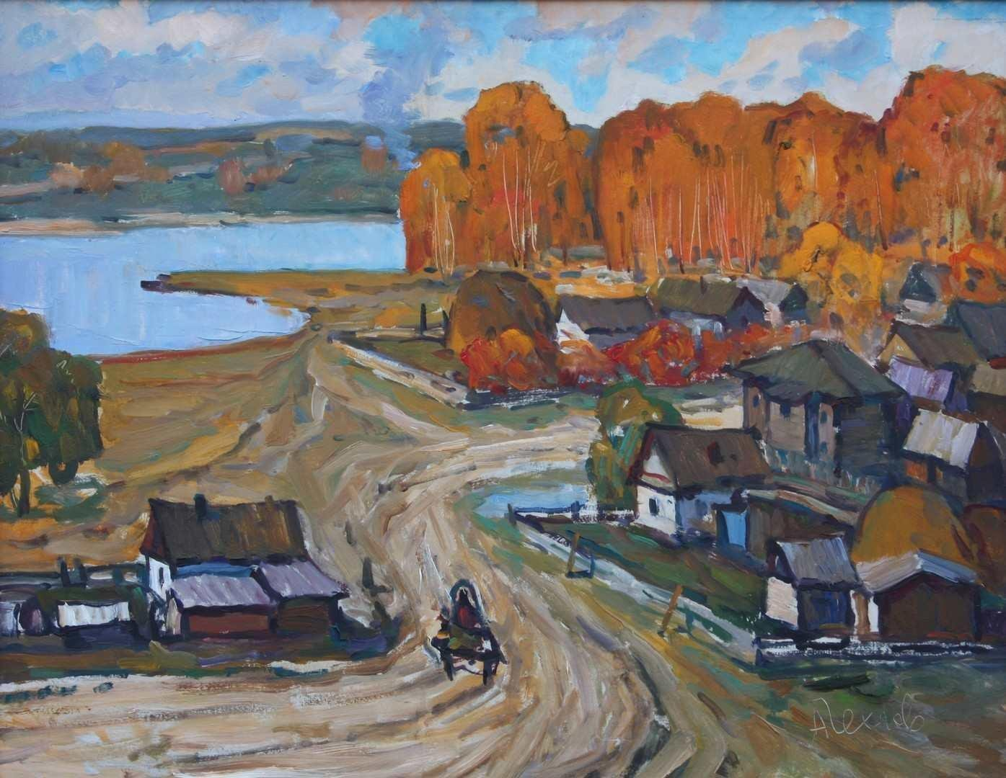
«Старое Казанцево»
Воспитатель: А как художники могут выразить свои чувства?
Дети: Нарисовать картину.
Воспитатель: Правильно, художник выражает свои чувства с помощью красок. Он разговаривает с людьми без слов, мазками, линиями, цветом, тенью. Ему нужно нарисовать, изобразить на холсте то, что он видел, или видит в природе, что вызвало у него радость, удивление, грусть. Он должен нарисовать так, чтобы мы узнали и деревья, и кусты, и реку. С помощью красок он может передать время года, своё настроение. Но правильно надо говорить - художники пишут картины. А что нужно художнику для работы?
Дети: Мольберты, краски, кисти.
Воспитатель: Правильно, молодцы ребята. Художники берут мольберты, краски, кисти и идут на природу. Ребята, посмотрите на картину Анатолия Ивановича Чехлова «Старое Казанцево». Какое время изображено на картине?
Дети: Это период осени, когда листья на деревьях пожелтели, но еще не опали.
Воспитатель: А есть ли на картине солнышко? Как вы догадались?
Дети: Есть тени от деревьев, от домов. И небо голубое. А в пасмурную погоду небо серое.
Воспитатель: Иногда в такой осенний день выглядывает Солнце, и тогда весь лес будто горит, как костер. Красиво так, что дух захватывает! Голубое холодное небо, спокойная вода речки, золотые березы. И все-таки немножко... грустно. Уж слишком недолговечна эта красота. Скоро ударят морозы, покроется инеем трава, поблекнут яркие цвета. Но художнику все-таки удалось остановить этот день навсегда.
Воспитатель: Давайте рассмотрим, что изобразил художник на картине близко к нам, на переднем плане.
Дети: Дорога, дома.
Воспитатель: Деревня расположена недалеко от реки Оя. На время написания художником картины, село было еще маленьким. Дома бревенчатые, маленькие, крыши из деревянных досок. Очень много хозяйственных построек и стогов сена, так как люди занимались сельским хозяйством. Каждый двор огорожен жердями. Видим размытую дорогу, после дождя, по которой идет лошадь, запряженная в телегу.
Воспитатель: Что интересного, красивого увидел художник?
Дети: Лес, речку.
Воспитатель: Что это за деревья?
Дети: Березки.
Воспитатель: Расскажите о них. Какие они?
Дети: Они тоненькие, с белыми стволами. На деревьях еще есть листва. Она золотая, желтая, коричнево-оранжевая.
Воспитатель: Для людей лес еще и кормилец. В лесу люди собирают грибы и ягоды. Заготавливают дрова, чтобы протопить печь.
Воспитатель: А теперь обратите внимание на речку. Перед нами она широкая, темно-синяя, а дальше, становится все уже, все светлее. Догадайтесь, какая вода в реке на картине? Теплая или холодная?
Дети: Речка холодная.
Воспитатель: Правильно, холодная и об этом говорят синие и фиолетовые тона красок – это холодные тона. Что отражается в реке?
Дети: В реке отражается небо.
Воспитатель: Прямо ли течёт река или меняет ли своё направление?
Дети: Река течет извилисто.
Воспитатель: В местной речке можно наловить рыбу: лещя, налима, щуку, ельца, сорожку, окуньков.
Воспитатель: А какого цвета небо изобразил художник?
Дети: Небо голубое, с белыми облаками.
Воспитатель: Ребята, а теперь представьте себя листиками, воздушными, легкими, прозрачными, задорными (ритмическое упражнение).
Мы листики осенние (руки вверх),
На веточках висели (покачать кистями рук).
Ветер дунул, полетели (качаем руками, наклоны туловища в стороны).
Мы летели, мы летели (покружиться),
И на землю тихо сели (присесть, опустив руки).
Ветер снова набежал (встаём)
И листочки вверх поднял (поднимаем руки вверх).
Закружились, полетели (качаем руками)
И опять на землю сели (садимся на корточки).
Воспитатель: А сейчас вернёмся к нашей картине. Кто из вас хочет составить рассказ по ней. Представить, что вы попали туда, на природу, в ту осень! Рассказать, что вы чувствуете, что видите?
План рассказа:
1. Расскажите об осеннем дне. Какая погода? Почему?
2. Об осеннем небе и облаках.
3. О солнце.
4. О березах.
5. О деревне.
6. Какая вода в реке?
Дети (составление рассказа детьми – 3-4 ребенка)
Воспитатель: Ребята, вы молодцы. Ваши рассказы нам понравились.
Воспитатель. Какое настроение вызывает эта картина у вас? (Ответы детей)
Воспитатель: А хотите узнать, чем понравилась она мне? Мне понравилась эта картина тем, что она поднимает мне настроение. Рассматривая ее, я думаю об осени, о том, как красива природа в это время года.
А давайте поиграем в игру «А что у вас?».
- У нас есть школа. 1 сентября мы пойдем туда учиться.
- У нас есть дом культуры, в котором очень много разных кружков. Я с мамой хожу в танцевальный.
- У нас есть библиотека, в ней очень много интересных книг для взрослых и детей. Там часто устраивают для нас интересные мероприятия.
- У нас есть детский сад. Здесь нас учат быть воспитанными, трудолюбивыми, уважать друг друга и любить свою родину.
- У нас есть памятник погибшим односельчанам в Великой Отечественной войне. Каждый год в День Победы и в День памяти и скорби к нему возлагают цветы и проводят митинги.
- У нас есть здание администрации. Туда обращаются жители нашего села, когда им нужна какая-либо помощь.
Картины Анатолия Чехлова выставлялись в Москве, Риге, Красноярске, Саяногорске, Шушенском, Абакане, в Польше и Корее. Живопись и графика печатались в журналах и газетах «Енисей», «Советская культура», «Правда», «Красноярский рабочий», «Красноярский комсомолец», «Ленинская искра» и других. Работы его хранятся в музее-заповеднике «Шушенское», в музеях Красноярска, Саяногорска, в частных собраниях Санкт-Петербурга, Москвы, Красноярска, в Италии, США, Германии, Японии.
Итог.
А что вам больше всего понравилось на сегодняшнем занятии?
Список литературы:
- royal-service.ru/organizovannaya-obrazovatelnaya-d...-i-levitana-zol.html
- astroneergo.ru/rasskaz-po-kartine-zolotaya-osen-st...deyatelnost-razviti/
- vetdryg.ru/rassmatrivanie-kartiny-i-levitana-zolot...ya-osen-material-po/
- 499c.ru/levitan-zolotaya-osen-kartina-opisanie-detskii-sad/
- portalobrazovaniya.ru/servisy/publik/publ?id=9879
- journalist-nsk.ru/vrediteli/sostavlenie-rasskaza-p...ie-po-razvitiyu.html

